|  |  |  |  |
| --- | --- | --- | --- |
| **Datum** | **Menü I** | **Menü II** | **Abendbeilage** |
| **Montag**  **01.07.2024** | **Sommerliche Kaltschale**  **Herzhafter Speckpfannkuchen dazu bunter Salat**  **Apfelpfannkuchen mit Vanillesauce**  **Dunkle Schokoladen Mousse** | **Sommerliche Kaltschale**  **Gemüselasagne mit Salat\***  **Dunkle Schokoladen Mousse** | **Heringsstipp** |
| **Dienstag**  **02.07.2024** | **Tomatencremesuppe mit Reis**  **Schnitzel“ Jäger Art „mit Petersilienkartoffel und Zucchini Gemüse**  **Schwarzwälder- Kirsch Quark** | **Tomatensuppe mit Reis**  **Brokkoli Pfanne\***  **Schwarzwälder- Kirsch Quark** | **Fruchtbuttermilch** |
| **Mittwoch**  **03.07.2024** | **Reibekuchen mit Apfelmus**  **Schokosplittercreme** | **Frische Sommergemüse Pfanne \***  **Schokosplittercreme** | **Heute feiern wir Sommerfest!!!** |
| **Donnerstag**  **04.07.2024** | **Suppe**  **Gulasch mit Nudeln dazu Salat**  **Frischer Obstsalat** | **Suppe**  **Kartoffel-Kohlrabi mit Bechamel Soße\***  **Frischer Obstsalat** | **Tomate Mozzarella** |
| **Freitag**  **05.07.2024** | **Spargelcremesuppe**  **Fischfilet mit Grünem Gemüse dazu Kartoffelchips**  **Sahnejoghurt** | **Spargelcremesuppe**  **Spiegelei mit Bratkartoffeln und bunter Salat\***  **Sahnejoghurt** | **Aprikosen** |
| **Samstag**  **06.07.2024** | **Deftiger Erbseneintopf mit Wiener Würstchen**  **Erdbeercreme** | **Italienische Baguette Pizza\***  **Erdbeercreme** | **Mixed Pickles** |
| **Sonntag**  **07.07.2024** | **Rinderbouillon mit Gemüse Julienne**  **Krustenbraten**  **Eisdessert** | **Gemüsebrühe mit Einlage**  **Armer Ritter mit Apfelkompott\***  **Eisdessert** | **Joghurt** |

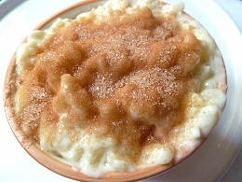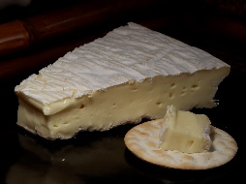 Speiseplan